
Tisková zpráva 27. 10. 2022
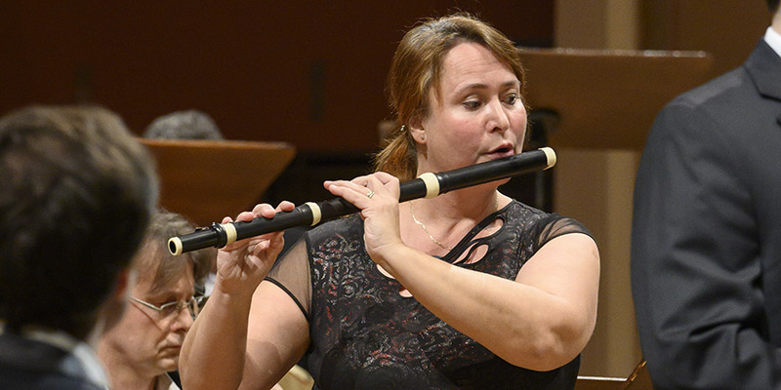
HUDBA KRÁLOVSKÝCH KONCERTŮ PROMĚNÍ VRŠOVICKÝ VZLET V KOMNATU KRÁLE SLUNCE
Předposlední koncert letošní komorní série Collegia Vocale 1704 zavede 3. listopadu diváky ve vršovickém Vzletu do Francie Ludvíka XIV. Dvorská kultura, která byla v té době etablována v nové, velkolepě vystavěné rezidenci ve Versailles, se stala zářným příkladem pro všechny evropské panovnické domy. Hudba neměla pevné místo jen ve dvorním ceremoniálu, ale i v soukromém životě Krále Slunce a jeho následovníka, Ludvíka XV. Ve svých komnatách pravidelně pořádali koncerty pro nejužší kruh dvorské společnosti, kde zaznívaly komorní skladby v podání nejvýznamnějších hudebníků té doby.
Hráčka na zobcovou a barokní příčnou flétnu Julie Braná, cembalistka Edita Keglerová a hráčka na violu da gamba Mélusine Srovnal nabídnou průlet celým tímto „zlatým věkem“ Francie. Zazní koncerty ze sbírky Jean-Philippea Rameaua nazvané Pièces de clavecin en concerts, Suita a moll pro violu da gamba a basso continuo o generaci mladšího Marina Maraise nebo Chaconne G dur pro flétnu, violu da gamba a basso continuo Maraiseova žáka, Jacquese Morela. Z posledních let vlády Krále Slunce pocházejí Královské koncerty jednoho z tehdejších nejoblíbenějších skladatelů, Françoise Couperina. Trio interpretek pro večer ve Vzletu vybralo z této sbírky kompozic devátou v pořadí, Koncert E dur s italským názvem Ritratto dell’amore (Portrét lásky).
„Program s názvem Les Concerts royaux vznikl už dříve, hrávali jsme ho společně s Editou Keglerovou ještě v triu s virtuózním gambistou a někdejším uměleckým vedoucím souboru Ensemble Tourbillon, Petrem Wagnerem. Po Petrově předčasné smrti na sklonku roku 2019 jsme byly nuceny na čas tyto aktivity utlumit. Naštěstí jsme našly adekvátní náhradu v původem francouzské hudebnici Mélusine Srovnal,“ říká Julie Braná.
Julie Braná vystudovala obor příčná flétna na plzeňské konzervatoři u prof. M. Kroupové, zobcovou, barokní a klasicistní příčnou flétnu studovala také na vysokých hudebních školách v Hamburku a Brémách, v zahraničí absolvovala mistrovské interpretační kurzy. V roce 2003 založila jako první profesionální interpret hry na zobcovou flétnu v České republice třídu hlavního oboru zobcová flétna na Konzervatoři v Plzni a profesorkou tohoto oboru je též od roku 2006 na Pražské konzervatoři, kde od roku 2017 vyučuje též hlavní obor barokní příčná flétna. Vystupuje a nahrává se souborem Ensemble Accento, jehož je spolu s cembalistkou Editou Keglerovou zakladatelkou, dále s plzeňským triem zobcových fléten Tre Fontane. Více než 10 let zastává post první flétny v Collegiu 1704 a pravidelně hostuje v dalších neméně známých souborech: Musica Florea, Collegium Marianum, Ensemble Inégal, Baroco sempre giovanne. Spolupracuje také se zahraničními orchestry - Concerto Köln, Akademie für alte Musik Berlin, Dresdner Barockorchester nebo Hannoversche Hofkapelle.
Edita Keglerová vystudovala Konzervatoř v Plzni (obor klavír a cembalo) a pražskou AMU, v cembalové třídě prof. G. Lukšaité Mrázkové. Následně pokračovala ve studiích v mistrovské třídě J. Ogga na Královské Konzervatoři v Haagu a Královské hudební akademii v Londýně. Jako sólistka nebo členka různých komorních souborů vystoupila na řadě významných pódií nejen v Evropě, ale i v zámoří (Japonsko, Nový Zéland, Jižní Afrika, USA). Spolupracuje mj. s ansámbly jako Pražský barokní soubor, Hipocondria a Barocco sempre giovane. Pedagogicky v současné době působí na Gymnáziu a Hudební škole hlavního města Prahy a na Pražské konzervatoři, kde vede cembalové třídy.
Mélusine Srovnal začala svou hudební kariéru ve sboru Pages de la Maîtrise du Centre de Musique Baroque de Versailles pod vedením Oliviera Schneebeliho. Paralelně s vokální formací absolvovala výuku violoncella, aby se nakonec zaměřila na violu da gamba. Jako gambistka měla příležitost hrát v souborech Riccercar Consort nebo Collegium Marianum. Jako zpěvačka či gambistka (nebo obojí) se také účastní projektů, které propojují poučenou interpretaci staré hudby s divadlem. Srovnal je zakládající členkou souboru Lunaris, s nímž natočila CD s názvem Exode.

Foto: Petra Hajská

KONTAKT
Zdeněk Přidal
PR & marketing
GSM: +420 774 05 1704
Tel.: +420 234 697 959
E-mail: zdenek@collegium1704.com
www.collegium1704.com
www.facebook.com/Collegium1704

